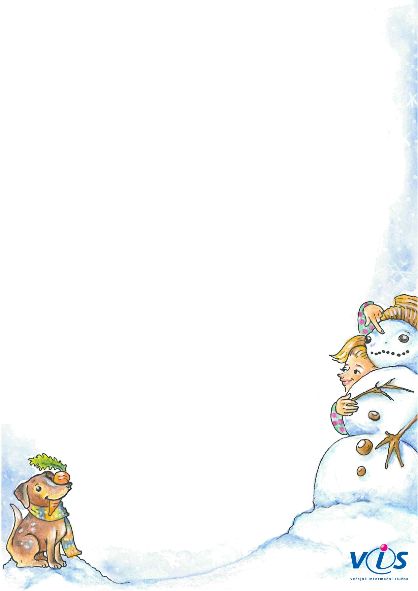

**17.02.2020**

**21.02.2020**

**od**

MŠ Žižkova 4019, Kroměříž.  Pitný režim je zajištěn po celý den. Změna jídelníčku a alergenů vyhrazena.

**Jídelní listek**

**do**

**Pondělí 17.2.2020**

**svatební koláč, jablko,mléko,čaj**

**Přesnídávka**

*obsahuje alergeny: 01a,03,07*

**vývarová s nudlemi a zeleninou**

**Polévka**

*obsahuje alergeny: 01a,09*

**vařené vejce,koprová omáčka,šťouchané brambory,čaj**

**Oběd**

*obsahuje alergeny: 01a,03,07*

**chléb cereálový, budapešťská pomazánka,bílá ředkev,čaj**

**Svačina**

*obsahuje alergeny: 01a,01b,06,07*

**Úterý 18.2.2020**

**chléb,pomazánka s trečími játry a řeřichou,rajče,mléko,čaj**

**Přesnídávka**

*obsahuje alergeny: 01a,01b,04,07*

**batátová s mrkví a smetanou**

**Polévka**

*obsahuje alergeny: 01a,07*

**zapečené špecle se  kysaným zelím a kuřecím masem, čaj**

**Oběd**

*obsahuje alergeny: 01a,03,07*

**corn flakes, ovocná přesnídávka,čaj**

**Svačina**

*obsahuje alergeny: 01c*

**Středa 19.2.2020**

**chléb, pomazánka z pečené mrkve(mrkev,žervé),jarní cibulka,mléko,čaj**

**Přesnídávka**

*obsahuje alergeny: 01a,01b,07*

**jemná fazolová s masem**

**Polévka**

*obsahuje alergeny: 01a,07*

**rybí sekaná, maštěné šťouchané brambory, jablkový kompot,čaj**

**Oběd**

*obsahuje alergeny: 01a,03,04,07*

**rohlík,pomazánka květáková, hruška,čaj**

**Svačina**

*obsahuje alergeny: 01a,01c,07*

**Čtvrtek 20.2.2020**

**chléb žitný, máslo, strouhaný sýr, paprika, mléko,čaj**

**Přesnídávka**

*obsahuje alergeny: 01a,01b,06,07*

**krupicová se zeleninou a vejcem**

**Polévka**

*obsahuje alergeny: 01a,03,09*

**čína z vepřového masa, dušená rýže, mošt**

**Oběd**

**cornspicz, pomazánka česneková s jablky, banán 1/2,čaj**

**Svačina**

*obsahuje alergeny: 01a,01b,06,07*

**Pátek 21.2.2020**

**ovesná kaše s jablky a skořicí, čaj**

**Přesnídávka**

*obsahuje alergeny: 01d,07*

**z červené řepy**

**Polévka**

*obsahuje alergeny: 01a,07*

**pečené kuřecí stehno,bramborová kaše se špenátem, ledový salát,čaj**

**Oběd**

*obsahuje alergeny: 01a,07*

**pohankový šnek, mrkev,okurek,čaj**

**Svačina**

*obsahuje alergeny: 01a,01b,06,07*

01a  
01b  
01c  
01d  
03

Seznam alergenů:

Obiloviny - pšenice             
Obiloviny - žito                
Obiloviny - ječmen              
Obiloviny - oves                
Vejce

04   
06   
07   
09

Ryby                            
Sójové boby (sója)              
Mléko                           
Celer



**17.02.2020**

**21.02.2020**

**od**

MŠ Žižkova 4019, Kroměříž.  Pitný režim je zajištěn po celý den. Změna jídelníčku a alergenů vyhrazena.

**Jídelní listek**

**do**

První den nemoci lze oběd vyzvednout do jídlonosičů v kuchyni od 10:45-11:00 hod. Další dny nemoci děti v MŠ nelze stravovat. Jídlo odebrané do  
jídlonosičů je určeno k okamžité spotřebě bez skladování.  
   
ředitelka MŠ Bc.L.Kopalová     vedoucí ŠJ Bc.E.Dudová    hl.kuchařka A.Zdrahalová